 |  |  |  | Razón Social: Constructora Invermex SA. DE CV.
 |  |  |  | RFC: CIN980312 AX4
 |  |  |  | Avenida No.710, Col. Central de Carga
 |  |  |  | C.P. 67129, Guadalupe, Nuevo León, México
 |  |  |  | tel:(81)9688.7617 e-mail administracion@ecoseptic.mx
 |  |  |  |  |  |  |  |  | FECHA |  |  | 04/08/2025
Yo, Elena Martinez de la Cruz en mi carácter de Supervisor de Seguridad de la compañía CONSTRUCTORA INVERMEX SA. DE CV (ECOSEPTIC) me hago responsable de:
1: | De informar a nuestros empleados o subcontratistas sobre los requerimientos legales o internos.
2: | De reforzar su cumplimiento, así como reforzar cualquier capacitación que ellos requieran
3: | Dar platicas de inducción de seguridad antes de su primer ingreso a la planta
4: | Cumplir con todas las Obligaciones Ante el Instituto Mexicano Del Seguro Social
5 | En forma total, absoluta e incondicional de cualquier problema ya sea, Laboral Jurídico o Penal o de cualquier especie y de cualquier accidente en el que resulte involucrado cualquiera de las personas indicadas a continuación.
6: | Con esto se Exime de cualquier asunto legal de nuestra competencia
 | NOMBRE DEL TRABAJADOR |  |  |  |  | CURP |  |  | NSS
1 | Luis Martin Villar Gonzalez |  |  |  |  | VIGL891014HTSLNS06 |  |  | 09058906455
2
3
4
5
6
7
8
9
NOMBRE Y FIRMA DEL COORDINADOR DE SEGURIDAD DE LA EMPRESA CONTRATISTA |  |  |  |  |  |  |  |  | 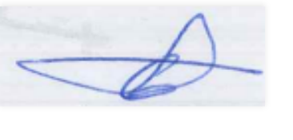
 |  |  |  |  | ELENA MARTINEZ DE LA CRUZ
 |  |  |  |  | NOMBRE COMPLETO |  |  |  |  | FIRMA

